### 实验11 多MVC

（设计性实验 4学时）

1、实验目的

1. 掌握多MVC的设计以及实现；
2. 完成苹果官网的FoodTracker全部内容；

2、实验要求

1. 认真填写实验报告，要求附加部分运行界面和主要代码；
2. 对设计好的程序，检查输出是否符合预期，如有错请分析错误原因并解决；

3、实验内容：

1. 实现一个简单的多mvc程序
   1. 控制器之间正向传参
   2. 制器之间反向传参

**FirstViewController**

// YellowViewController.swift

// myNavigationController

//

// Created by student on 2019/11/28.

// Copyright © 2019 2017110517. All rights reserved.

//

**import** UIKit

**class** YellowViewController: UIViewController {

**@IBOutlet** **weak** **var** firstTF: UITextField!

**override** **func** viewDidLoad() {

**super**.viewDidLoad()

print("first view DidLoad!")

}

//prepare函数在viewContrller切换之前执行

**override** **func** prepare(for segue: UIStoryboardSegue, sender: **Any**?) {

//11111.正向传参

**if** segue.identifier == "showSecond"{

**if** **let** secondVC = segue.destination **as**? BlueViewController{

secondVC.mytitle = firstTF.text

}

}

}

}

**SecondViewController**

//

// BlueViewController.swift

// myNavigationController

//

// Created by student on 2019/11/28.

// Copyright © 2019 2017110517. All rights reserved.

//

**import** UIKit

//33333.定义协议（自定协议反向传参）

**protocol** ParamTransDelegate {

**func** trans(mess:String)

}

//333333.继承协议（自定协议反向传参）

**class** BlueViewController: UIViewController,ParamTransDelegate {

//1111.自定义一个变量，接收上一个页面的参数

**var** mytitle:String?

//3333.自定义一个变量，接收后一个页面的参数（自定协议反向传参）

**var** tranMess:String?

//44444.自定义一个类保存参数，接收后一个页面的参数（自定类反向传参）

**var** secondParam:SecondParam = SecondParam(param: "")

**@IBOutlet** **weak** **var** tranTF: UITextField!

**@IBOutlet** **weak** **var** tran2TF: UITextField!

//33333.实现协议方法（自定协议反向传参）

**func** trans(mess: String) {

**self**.tranMess = mess

}

**override** **func** viewDidLoad() {

**super**.viewDidLoad()

print("second view DidLoad!")

//1111.修改title

**self**.title = mytitle

}

//viewWillAppear页面将要显示时调用

**override** **func** viewWillAppear(**_** animated: Bool) {

//22222.获取参数，使用参数(全局反向传参)

**let** appDG = UIApplication.shared.delegate **as**! AppDelegate

**self**.title = appDG.secondTitle

//33333.使用得到的参数（自定协议反向传参）

**self**.tranTF.text = tranMess

//44444.使用得到的参数（自定类反向传参）

**self**.tran2TF.text = secondParam.param

}

**override** **func** prepare(for segue: UIStoryboardSegue, sender: **Any**?) {

**if** segue.identifier == "showThird"{

**let** vc = segue.destination **as**! PurpleViewController

//33333.将代理传给下个页面（自定协议反向传参）

vc.delegate = **self**

//44444.将类的对象传给下一页面【传的是引用】（自定类反向传参）

vc.secondParam = **self**.secondParam

}

}

}

**ThirdViewController**

//

// PurpleViewController.swift

// myNavigationController

//

// Created by student on 2019/11/28.

// Copyright © 2019 2017110517. All rights reserved.

//

**import** UIKit

**class** PurpleViewController: UIViewController {

**@IBOutlet** **weak** **var** titleTF: UITextField!

**@IBOutlet** **weak** **var** messTF: UITextField!

**@IBOutlet** **weak** **var** mess2TF: UITextField!

//44444.声明类----由上一页面赋值，类传引用（自定类反向传参）

**var** secondParam:SecondParam?

//33333.声明协议----由上一页面赋值（自定协议反向传参）

**var** delegate:ParamTransDelegate?

**override** **func** viewDidLoad() {

**super**.viewDidLoad()

print("third view DidLoad!")

}

**@IBAction** **func** changeName(**_** sender: UIButton) {

//2222.通过全局变量反向传参（在AppDelegate中设置）

**let** appDG = UIApplication.shared.delegate **as**! AppDelegate

appDG.secondTitle = titleTF.text!

//01.按button后返回上一页面

**self**.navigationController?.popViewController(animated: **true**)

}

**@IBAction** **func** transParam(**_** sender: UIButton) {

//33333.调用代理方法传参（自定协议反向传参）

**if** **let** delegate = delegate{

**let** mess = messTF.text

delegate.trans(mess: mess!)

}

**self**.navigationController?.popViewController(animated: **true**)

}

**override** **func** viewWillDisappear(**_** animated: Bool) {

//4444.传递参数（自定类反向传参）

secondParam?.param = mess2TF.text!

}

}

**SecondParamClass**

**import** Foundation

//444444.定义一个类保存参数（自定类反向传参）

**class** SecondParam{

**var** param:String

**init**(param:String) {

**self**.param = param

}

}

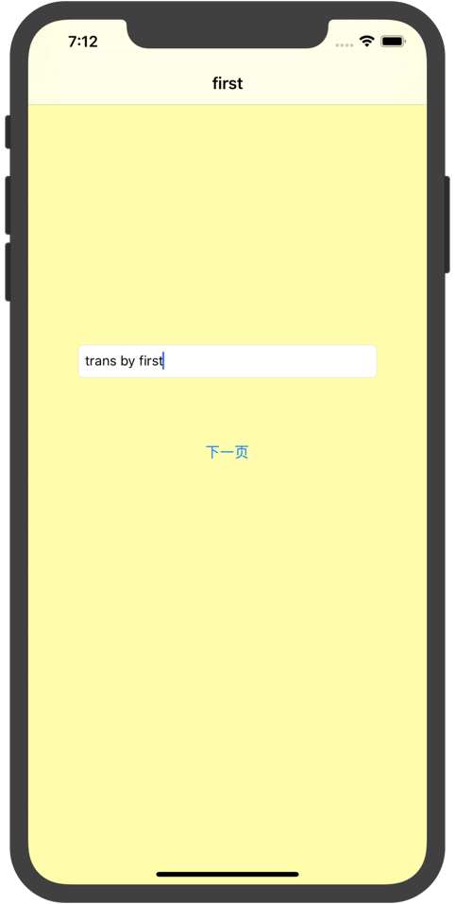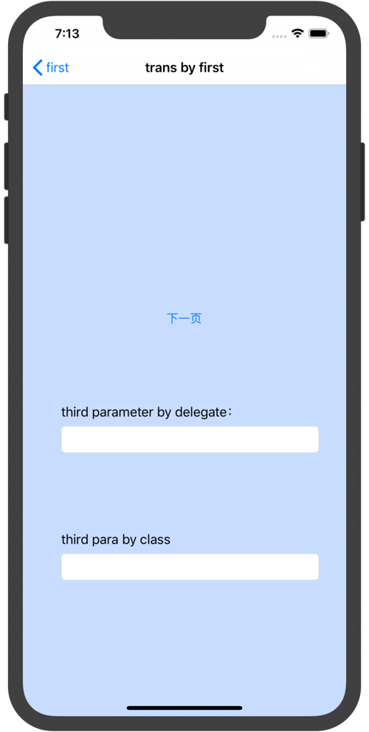

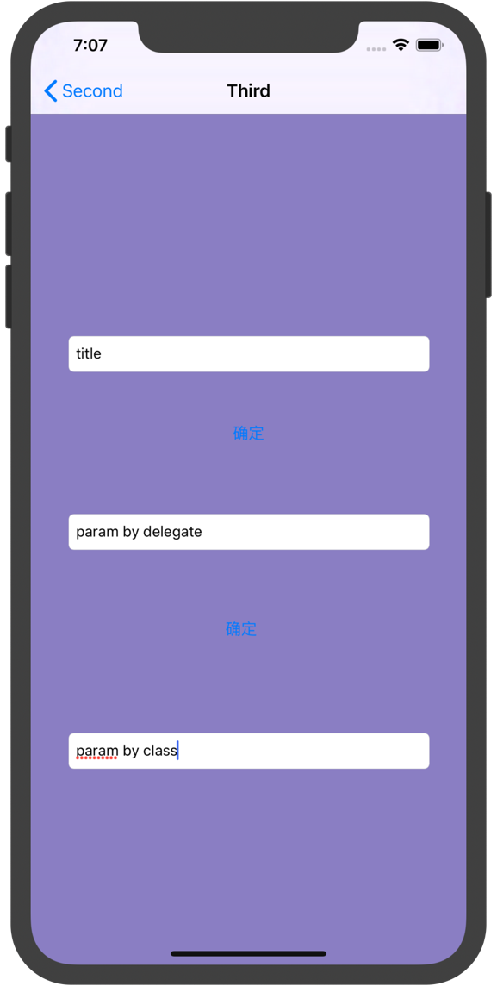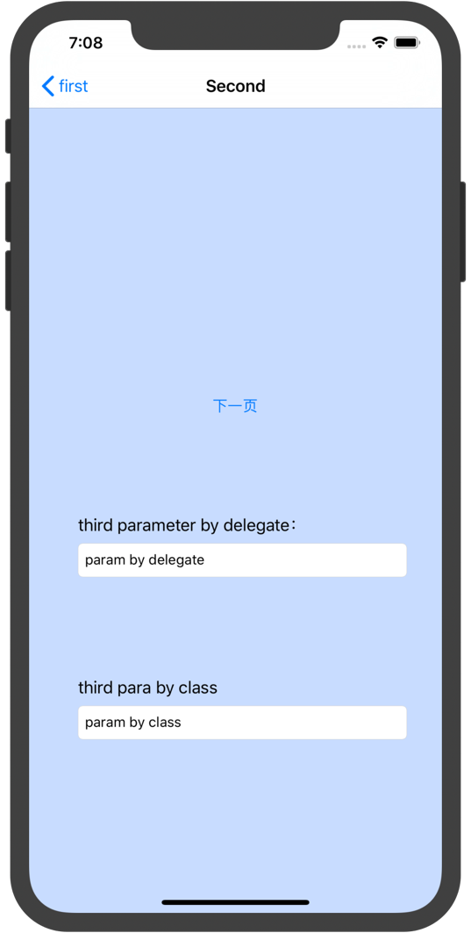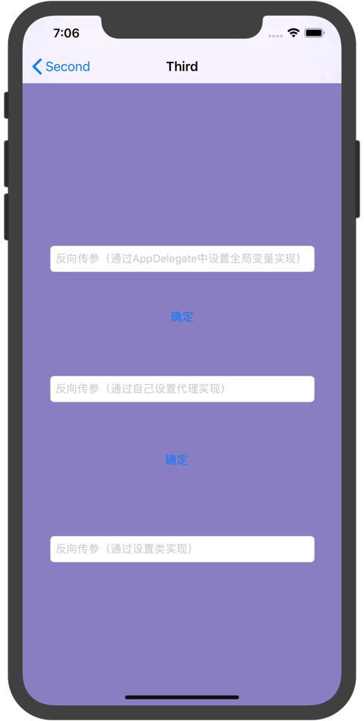

1. 完成苹果官网的FoodTracker Demo（多MVC）
   1. TableView（自定制Cell）；
   2. NavigationController；
   3. Modal Controller;
   4. ImagePickerController;

说明：苹果官网Demo网址如下

<https://developer.apple.com/library/content/referencelibrary/GettingStarted/DevelopiOSAppsSwift/index.html>